Documento de diseño de videojuegos



**Agencia de Educación Superior, Ciencia y Tecnología ATENEA**

Universidad Nacional de Colombia



**Introducción a los videojuegos <Todos a la U>**

**Elaborado por:**

Natalia Castellanos Gómez

Líder Técnico Desarrollo Videojuegos

Fecha: 17 de Octubre del 2023

Ciudad: Bogotá D. C.

Versión: 1



|  |  |
| --- | --- |
| **Identificación del proyecto** | |
| **Título del documento:** | Documento de Diseño de Videojuegos |
| **Nombre del proyecto:** | Todos a la U |
| **Objeto del proyecto:** | Aunar esfuerzos técnicos, administrativos, financieros, académicos y operativos entre la Agencia Distrital para la Educación Superior, la Ciencia y la Tecnología - ATENEA y la Universidad Nacional de Colombia, para la implementación de los componentes de Tecnologías de la Información y Habilidades Socioemocionales del programa "Todos a la U.” |
| **Líder línea técnica** | Natalia Castellanos Gómez |
| **Usuarios/Beneficiarios** | Personas residentes en la ciudad de Bogotá, mayores de edad, bachilleres. |
| **Director del proyecto operador:** | Liz Karen Herrera Quintero |
| **Correo electrónico del director del proyecto:** | lkherreraq@unal.edu.co |
| **Versión del documento:** | 1.0 |

**Documento de diseño de videojuego**

**Nombre del videojuego:** Circus Escape

**Género:** arcade-maze

**Jugadores:**un jugador

**Especificaciones técnicas del videojuego**

**Tipo de gráficos:** 3D

**Vista:** superior

**Plataforma:** PC

**Lenguaje de programación:** c#

**Motor Grafico:** Unity

**Concepto**

**Descripción general del videojuego:** Circus Escape

**Esquema de juego:**

* **Opciones de juego**

**Start** :Iniciar juego

**Exit:** Salir del juego

**Sound:** el jugador podrá modificar el volumen a su gusto

**Tutorial**: se le explicara al jugador como jugar

**Créditos:** Muestra los desarrolladores del videojuego

**menu de pausa**:el jugador podrá ponerlo en pausa en cualquier momento de la partida

* **Resumen de la historia:** En el Circo de las Maravillas, un intrépido mono llamado Max se encontraba atrapado en un laberinto misterioso. La vida en el circo ya no le satisfacía, y soñaba con escapar hacia la libertad. Guiado por el brillo de una jugosa cereza al final del laberinto, Max emprendió su emocionante travesía. Recorriendo pasillos serpenteantes, esquivando obstáculos y recolectando pequeñas galletas como moneda de cambio, Max avanzó con determinación. Cada galleta lo acercaba un paso más a su anhelado objetivo. En su camino, se encontró con los fantasmas del circo que le dificultaban su camino hacia su objetivo. Finalmente, tras superar los desafíos del laberinto y recolectar suficientes galletas, Max llegó a la cereza brillante y deliciosa. Con un último salto, agarró la cereza y, con un destello de triunfo en sus ojos, abrió la puerta que lo llevó a la libertad. Max había escapado del circo y ahora disfrutaba de la dulce recompensa de la libertad y la cereza que tanto anhelaba.
* **Modos:** un jugador

* **Elementos del juego:** Cookies y cereza

* **Niveles**:una vez recolectadas las 15 Cookies superará el nivel que lo llevará al canvas de win.
* **Controles:** el jugador se moverá con con (W A S D) y correrá con Shift

**Diseño:**

**Definición del diseño del videojuego:** El jugador ganará al recolectar las 15 DOT lo cual habilitará la cereza la cual habilitará el fin del nivel (win)

**-Técnicas de gamificación:**

recompensas por la recolección de Cookies (DOT)

desafío de los enemigos

**-Flujo del videojuego:** el juego será inmersivo con un buen nivel de dificultad para mantener el interés en los jugadores, serán claros los elementos de recolección, el juego demostrará el avance del nivel y al final será recompensado con lograr el objetivo.

**Interfaces de usuario**

**Storyboard**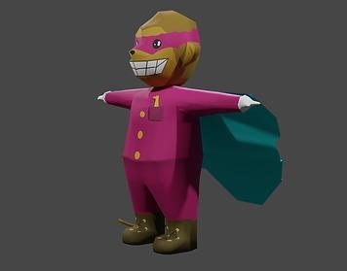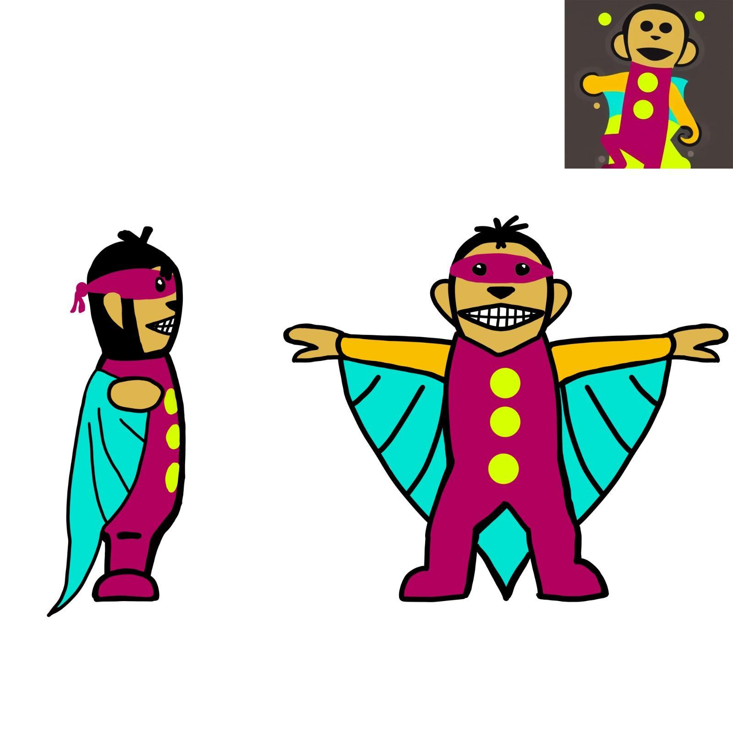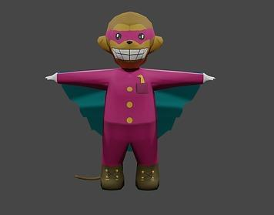

**Bibliografía**

Unity. (s. f.). Game design document (GDD) template.<https://acortar.link/3tl9Ay>